كيف تنتقل الحرارة من جسم إلى آخر؟
موقع تعليمي لطلاب الصف الثالث الابتدائي (الموضوع: الرياضيات)
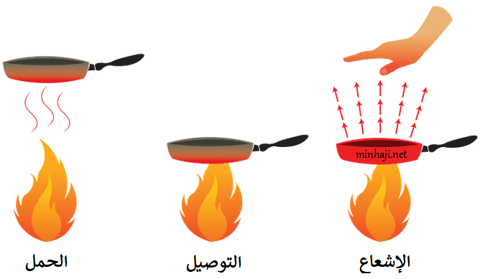
تصميم: عبدالرزاق الخطيب
الإيميل:abdulrzaqalkhatib2@gmail.com

المقدمة-المهمة-طريقة التدريس-التقويم-الخلاصة-المراجع التعليمية-صفحة المعلم
المقدمة:
تُعد الحرارة من أشكال الطاقة الأساسية التي تؤثر في حياتنا اليومية، حيث تنتقل من جسم إلى آخر بطرق مختلفة. يهدف هذا الدرس إلى تمكين الطلبة من فهم طرق انتقال الحرارة الثلاث (التوصيل، الحمل، الإشعاع) وربطها بتطبيقات حياتية واقعية، من خلال التعلم الاستقصائي والبحث الموجّه باستخدام أسلوب الويب كويست، بما يعزز التفكير العلمي والتعلم الذاتي.

المهمة:
سيتم تقسيم الطلبة إلى مجموعات، وكل مجموعة مطالبة بـ:
- البحث عن طريقة واحدة من طرق انتقال الحرارة (التوصيل أو الحمل أو الإشعاع).
- شرح المفهوم بأسلوب مبسط مدعوم بصور أو فيديو.
- تقديم مثالين من الحياة اليومية.
- إعداد عرض تقديمي رقمي أو فيديو قصير يوضح النتائج

طريقة التدريس:
- البحث عبر الإنترنت باستخدام مصادر موثوقة
- مشاهدة فيديوهات تعليمية تفاعلية
- استخدام محاكاة PhET لفهم انتقال الحرارة
- التعلم التعاوني داخل المجموعة
- عرض النتائج باستخدام أدوات رقمية

التقويم
المعيار | يحتاج تحسين (1) | جيد (2) | جيد جدًا (3) | ممتاز (4)
الفهم العلمي | فهم ضعيف | فهم جزئي | شرح صحيح مع نقص بسيط | شرح دقيق وواضح للمفهوم
الأمثلة | أمثلة غير صحيحة | مثال واحد | أمثلة مناسبة | أمثلة واقعية ومتنوعة
استخدام التكنولوجيا | غياب التوظيف | استخدام محدود | استخدام جيد | توظيف مميز للتكنولوجيا
العمل الجماعي | ضعف التعاون | مشاركة محدودة | تعاون جيد | تعاون فعّال وواضح

الخلاصة:
من خلال هذا الويب كويست، تعلّمنا أن الحرارة تنتقل بطرق مختلفة، وأن التكنولوجيا تساعدنا على فهم المفاهيم العلمية بشكل أعمق وأكثر متعة، وتُمكّننا من ربط العلم بواقعنا اليومي.

المراجع التعليمية:
- Khan Academy. Heat transfer.
- PhET Interactive Simulations – Energy and Heat.
- BBC Bitesize – Heat transfer.
- NASA – Thermal Energy Resources.

